МКОУ «БОЛЬШЕЗАДОЕВСКАЯ СОШ»

УРОК – ИГРА
НА ТЕМУ:

(Повторительно-обобщающий урок)
(Исторический турнир)

Использованы технологии:
- дифференцированное обучение;
- личностно-ориентированная;
- Игровая технология;
- ИКТ технология.

Подготовила и провела:
Магомедова Б.Н.
учитель истории

2019-2020 учебный год
Lakiya99@mail.ru

Открытый урок по истории в 8 классах
Тема: Урок-игра по теме: «Правление Александра I»
Цель: обобщить полученные знания по теме, выявить пробелы, подготовиться к контрольной работе.
Оборудование: мультимедийная приставка, компьютер, раздаточный материал.
Предварительная подготовка: учащиеся готовят сценки, отражающие эпоху царствования Александра I; готовят друг другу по 5 вопросов по теме.

Ход урока:
I Организационный момент.
Звучит музыка «Увертюра 1812г.» П.И.Чайковского.
В это время дети рассаживаются по своим местам. Взаимное приветствие детей и учителя.
II. Вводное слово.
Вы прослушали «Увертюру 1812» П.И.Чайковского - оркестровое произведение Петра Ильича Чайковского в память о победе России в Отечественной войне 1812 года. Впервые это произведение прозвучало в 1882 году в Храме Христа Спасителя в честь 70-летия Победы над Наполеоном.
Это произведение для нашего урока я выбрала неслучайно, так как сегодня мы с Вами вспомним эпоху правления Александра I, несомненно, основным событием его царствования является победа над Наполеоновской Францией.

I. Исторический турнир.
- Конкурс «Дальше, дальше…»

Командам необходимо ответить за минуту на большее количество вопросов, за каждый правильный ответ начисляется 1 балл.
1 команда
- Воспитатель Александра I. (Ф.С.Лагарп)
- Место проведения торговли. (Ярмарка)
- Чьи это слова «Властитель слабый и лукавый, Плешивый щеголь, враг труда, Над нами царствовал тогда»(А.С.Пушкин)
- Поэт, гусар, партизан Отечественной войны. (Д.Давыдов)
- Командующий 1-ой русской армией в Отечественной войне 1812 года. (М.Б.Барклай-де-Толли)
- Первое тайное общество декабристов. (“Союз спасения”)
- Как назывался программный документ Южного общества. (“Русская правда”)
- Тяжелая ситуация в развитии экономики (экономический кризис)
- Фамилия генерала, героя 1812 г., которого смертельно ранил декабрист Каховский? (Милорадович)
- По какой дороге Кутузов заставил Наполеона отступить из Москвы? (Смоленской)
- Земляные укрепления на поле боя (флеши)
- Торжественное письменное обращение верховной власти к населению называется … (манифест)
- Назовите руководителя «Северного общества» (Муравьёв)
2 команда
- Бабушка Александра I. (Екатерина II)
- Кружок единомышленников Александра I в начальный период его царствования. (Негласный комитет)
- Командующий 2-ой русской армией в Отечественной войне 1812 года. (П.Багратион)
- Как назывался программный документ Северного общества. (“Конституция”)

- Сколько месяцев длилась Отечественная война 1812 года. (6 месяцев)
- О ком сказал П.Вяземский: “Сфинкс, не разгаданный до гроба”. (Об Александре I)
- Форма правления в России в начале XIX века. (Самодержавная (абсолютная) монархия)
- Название конгресса, решившего судьбу послевоенной Европы? (Венский)
- Сколько лет правил Александр I (24)
- Как называлась особая организация войск при Александре I, при которой воинская служба совмещалась с обработкой земли? (военные поселения)
- Освобождение от судебного наказания, производимое судебной властью называется… (амнистия)
- Назовите руководителя «Южного общества» (Пестель)
- Корм для лошадей (фураж)
2. Конкурс “О ком идет речь?”
Команда вытягивает карточку и зачитывает слова, посвященные какому - либо историческому деятелю. Учащиеся должны догадаться о ком идет речь. За каждый правильный ответ команда получает 2 балла.
- Он мало царствовал, но много начудесил: Сто двадцать пять в Сибирь сослал и пятерых повесил. (О Николае I)
- Общество желало его назначения, и я его назначил, сам же я умываю руки. (О М.И.Кутузове)
- “Канцелярским Наполеоном” именовали его современники. О ком идет речь? (О М.М.Сперанском)
- Все, что он делает, он делает наполовину. Он слишком слаб, чтобы управлять и слишком силен, чтобы быть управляемым. (Об Александре I)
- О его подвигах под Москвой слагали легенды. Служил в одном из первых летучих кавалерийских отрядов. Он писал о себе: “Я был рожден для рокового 1812 года”. (О Д.Давыдове)
- О ком писал А.С.Пушкин:
Всей России притеснитель,
Губернаторов мучитель,
И совета он учитель,
А царю он – друг и брат.
Полон злобы, полон мести,
Без ума, без чувств, без чести.
(Об А.А.Аракчееве)
3. Конкурс “Отечественная война 1812 года в пословицах”
О событиях войны 1812 года сложено много песен, стихов, поэм. Перед вами пословицы, связанные с этим периодом, но…распавшиеся на две части. Соотнесите эти части по смыслу и восстановите пословицы. За каждый правильный ответ команда получает 1 балл.
1. На француза | а) бить французов.
2. От Бородинской пушки под Москвой | б) растерял свои подвязки.
3. Приехал Кутузов | в) да оступился.
4. Француз боек, | г) а замерз на Березине.
5. Наступил на землю русскую, | д) земля дрожала.
6. Отогрелся в Москве, | е) и вилы ружье.
7. Бонапарту не до пляски – | ж) да русский стоек.
8. Летит гусь | 3) на святую Русь
9. Сам себя сжёг француз | и) сам и поморозил
10. Голодный француз | к) и вороне рад
(Ответ: 1-е, 2-д, 3-а, 4-ж, 5-в, 6-г, 7-б, 8-з, 9-и, 10-к)
4. Конкурс «Театральный»
Команды по очереди показывают сценки из событий Отечественной войны 1812 года, противники должны отгадать о чём идёт речь. За правильный ответ-2 балла, за исполнение сценки-2 балла.

1.Сценка “Совет в Филях”.

(Приглушённо звучит “Ария Кутузова” из оперы С.Прокофьева “Война и мир”.

Учащиеся изображают живую картину по картине С. Кившенко “Военный совет в Филях”).

1 Генерал: Думаю, Москву отдавать нельзя. Надо биться за Москву.
2 Генерал: У Бородина ведь не осилили нас французы, и здесь выстоим.
1 Генерал: Но и мы не осилили французов.
2 Генерал: Наполеон впервые потерпел неудачу. Русские первыми в мире не уступили Наполеону. Наполеон слаб духом. Надо дать новый бой.
1 Генерал: На подмогу Наполеону торопятся войска из-под Витебска, из-под Смоленска. По-прежнему у противника больше сил.
2 Генерал: Мы потеряем Москву, если не дадим бой.
Кутузов (встаёт): С потерей Москвы еще не потеряна Россия. Но коль уничтожится армия, погибнет и Москва и Россия. (Помолчал)
Властью, данной мне государем и отечеством, повелеваю… (помолчал) повелеваю, – отступление.

1.Сценка “Василиса Кожина идет на войну” партизанское движение в период Отечественной войны 1812 года.

1 баба: Эй, бабы, война, война с французами, слышали?!
2 баба: Ой, горе, ой, беда!
3 баба: Что же теперича будет?
1 баба: Побегли к Василисе Кожиной, старостихе нашей!
(Подбегают к Василисе)
2 баба: Василиса, война, война!
3 баба: Как же нам быть?
Василиса: Да знаю я, бабы. Что делать, говорите? Бить незваных – непрошеных!
(Мужики переглянулись)
1 мужик: Аль шутишь, Василиса?
2 мужик: Что же мы – войско?
1 мужик: А где ружья?
2 мужик: Где сабли?
1 мужик: И придет же бабе такое в голову!
Василиса: Эх, вы! Ну – ка, бабы, кто помоложе, собирайся в отряд. Пойдем без ружей, без сабель!

1 баба: А берите, бабы, вилы, рогатины.
1 мужик: Аники – воины!
2 мужик: Бонапарту схватите в плен! (Смеются)
5. Конкурс “Загадки Хроноса”
Нужно назвать слово. Для этого необходимо расставить в хронологической последовательности следующие события и точно назвать их даты. Каждое событие – на отдельной карточке. За правильный ответ команда получает 2 балла – (1 балл – за слово, 1 балл – за даты).
1 команда - Это вольный человек, работавший по найму, несший военную службу в пограничных районах России.
К – Указ об учреждении министерств | 1802 год
А – Указ о вольных хлебопашцах | 1803 год
З - Начало Отечественной войны | июнь 1812 года
А - Восстание на Сенатской площади | 14 декабря 1825 года
К – Казнь декабристов | 13 июля 1826 года
2 команда- Это почетное или жалованное звание.
Т – Тильзитский договор | 1807 год
И – Окончание русско-шведской войны | 1809 год
Т – Создание Государственного Совета | 1810 год
У – Начало заграничных походов русской армии | 1813 год
Л – Начало правления Николая I | 1825 год
6. Конкурс «Ты-мне, я-тебе!»
Команды задают друг другу заранее приготовленные вопросы. За каждый правильный ответ-1 балл
7. конкурс Конкурс “Неотосланная депеша”
Необходимо угадать кто, когда, в связи, с чем мог послать каждое из этих донесений. За каждый правильный ответ 1 балл.
- Москва пылает. Людей не видно. Холодно. Голодно. (Наполеон из Москвы осенью 1812 года)
- Войска выведены на площадь. Где Трубецкой. (Декабристы с Сенатской площади 14 декабря 1825 года)
- Нас пятеро. Бог и государь решили нашу судьбу. Мы должны умереть. Не ропщите. (Декабристы, приговоренные к казни в июле 1826 года)
- Атакующая сторона несет большие потери. Имеем перевес в количестве пушек. (Русская армия с Бородинского сражения 26 августа 1812 года)
8. Конкурс “Это интересно”
За каждый правильный ответ команда получает 2 балла.
1. Париж издавна являлся законодателем мод. Однако известен случай, когда русские ввели в моду то, что французы тогда не носили, и что получило название «а-ля-рус». Что же это? (борода)
2. Этот вопрос очень остро стоит для многих россиян.В свое время Михаил Горбачев обещал, что каждая советская семья к 2000 г. будет это иметь. Наполеон также обещал это своим воинам в знаменитом приказе, зачитанном 26 августа 1812 г. Что же обещали император Наполеон и президент Горбачев? (Квартиры)
3. В конце 1812 г. в одном из лондонских сатирических листков был изображён необычный русский генерал, «бреющий маленького Бони», то есть Бонапарта. Этот же генерал в годы Великой Отечественной войны 1941-1945 годов вновь появился в прессе, но «брил» он уже не французов, а гитлеровцев. Кто этот генерал? (Генерал Мороз)
4. В Париже на Монмартре есть кабачок “Матушка Катрин”. Её украшает мемориальная доска, на которой написано, что именно сюда забегали стоявшие в Париже казаки, чтобы “пропустить” рюмочку-другую. Какое новое название целой сети подобных заведений, распространённых теперь по всему миру, родилось и 1815г. именно потому, что русские казаки очень спешили? (Бистро (Русские казаки, стараясь не попасть на глаза своему начальству, очень спешили и поторапливали персонал этого кабачка словами:“Быстро! Быстрее!”. С тех пор во многих странах мира есть заведения быстрого обслуживания посетителей, которые так и называются – “Бистро”)

9. конкурс “Война в картинах”

“Пожар Москвы”

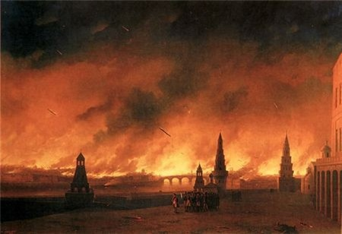

“Бородинское сражение – крупнейшее сражение Отечественной войны 1812 года...”

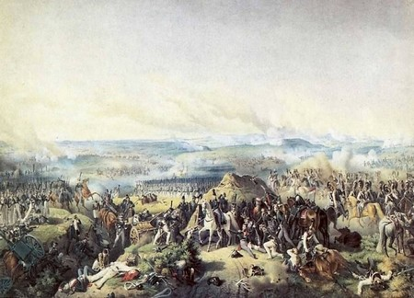
“Переправа через Березину 29 ноября 1812 года. XIX в. Литография.”
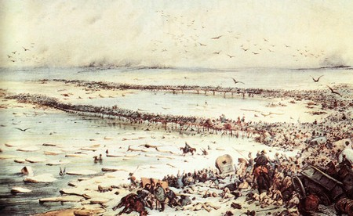
“А. Кившенко "Военный совет в Филях в 1812 году". 1882. Холст.”
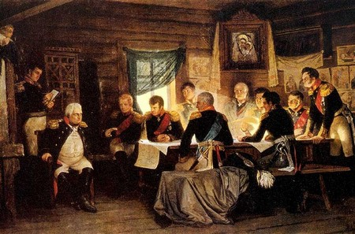

Отступление французской армии из России в 1812 году.

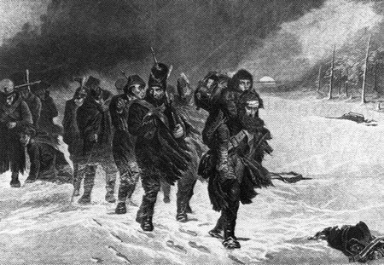

IV. Подведение итогов урока. Выставление оценок.
V. Домашнее задание.
Готовиться к контрольной работе.

